

**Sistema de Solicitação de Equivalência/Convalidação  
(SOLICITANTE)**

**Manual do Usuário**

**Versão 1.1**

Sumário

1. Introdução 3

2. Modo de Utilização 3

2.1. Fluxo de Uso – Cursos UEL 3

2.2. Fluxo de Uso – Cursos outras instituições 4

3. Acesso ao SSEC 6

## Introdução

O presente manual tem por objetivo orientar sobre o funcionamento e a operação do Sistema de Solicitação de Equivalência/Convalidação (SSEC) da Universidade Estadual de Londrina (UEL).

O SSEC visa gerenciar os pedidos de aproveitamento de disciplinas cursadas na UEL ou em outras instituições de ensino.

O sistema possui as seguintes funcionalidades direcionadas aos alunos:

* Cadastro de solicitação de aproveitamento de disciplinas cursadas na UEL (curso atual ou outros cursos);
* Cadastro de solicitação de aproveitamento de disciplinas cursadas em outras instituições;
* Geração de boleto de pagamento de solicitações;
* Avaliação de pedidos de aproveitamento;
* Acompanhamento de situação dos pedidos realizados na tela de cadastro e por e-mail.

## Acesso ao SSEC

Para fazer a solicitação de aproveitamento deve-se proceder da seguinte forma:

1. No portal da UEL, clicar no menu **SISTEMAS UEL**;
2. No menu da seção **PORTAIS**, clicar no item **Estudante de Pós Graduação**.
3. Será necessário fazer o login no portal do Estudante de Pós. Preencher os campos **Matrícula, Senha e Repita os caracteres**;
4. Clicar no botão **OK;**
5. Será exibida a página principal do Portal;
6. Escolher entre as opções “**Equival./Conval. UEL**” e “**Equival./Conval. Externa**” no menu.
7. Fazer o preenchimento dos campos e salvar;
8. Emitir e pagar o boleto bancário correspondente;
9. Aguardar avaliação pelo coordenador de programa;
10. Acompanhar a situação da avaliação por email e interfaces de pedido na parte superior.

## Modo de Utilização

### Fluxo de Uso – Cursos UEL

Para cursos da UEL, o uso do SSEC é realizado da seguinte forma:

O Cadastro da solicitação de aproveitamento é efetuado pelo aluno diretamente na Web. Pode-se solicitar aproveitamento de disciplinas de cursos de pós graduação realizados na UEL, devendo ser realizado um pedido para cada matricula onde existam disciplinas que o aluno deseje o aproveitamento. Após salvar o pedido, o aluno e o coordenador do programa receberão um e-mail comunicando o pedido.

1. **Modo de realizar a solicitação:** O aluno deve acessar a opção Equiv./Conval UEL. O sistema vai localizar as disciplinas concluídas tanto em outros cursos quanto no curso corrente do aluno. Esta busca é realizada com base no CPF do cadastro da matricula que está acessando o portal. Pode ocorrer o fato de algum curso realizado não ser listado e neste caso o aluno deverá procurar a PROPPG para correção dos dados antes da realização do pedido. Após ser mostrada a listagem de disciplinas disponíveis, o aluno deverá marcar as caixas seletoras  das disciplinas que deseja solicitar aproveitamento e finalizar o pedido clicando no botão



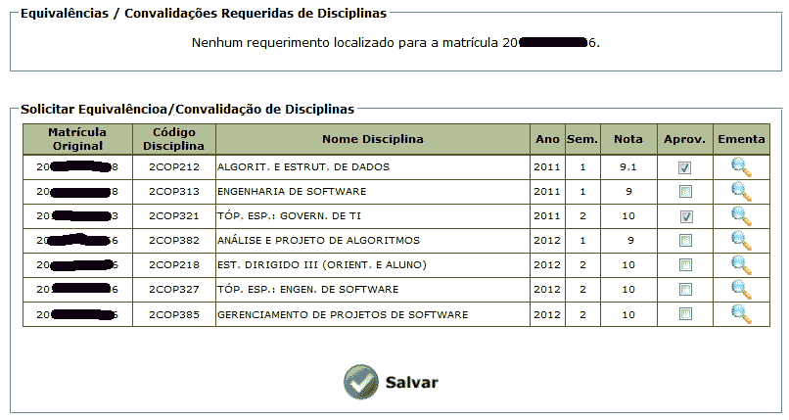

Figura - Interface de solicitação de aproveitamento - UEL

Após clicar no botão salvar, será exibida uma mensagem com o resultado da operação. Caso seja realizada com sucesso, uma mensagem como a mostrada abaixo será exibida.

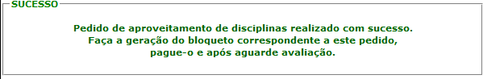

Figura - Mensagem de confirmação de cadastro (sucesso)

1. **Geração e pagamento do boleto:** Após a realização do pedido de aproveitamento, o aluno deve clicar no ícone “Emitir Boleto”  (será aberto em uma nova janela/aba) referente ao pedido realizado e realizar o pagamento. Somente após a quitação do boleto e a baixa do mesmo junto à UEL o coordenador do programa terá acesso ao pedido.

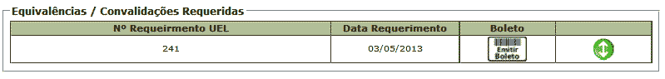

Figura - Botão para geração de boleto bancário

1. **Coordenador realiza avaliação:** O coordenador avalia o pedido de aproveitamento e, para cada disciplina solicitada poderá “**negar aproveitamento**”, “**aceitar equivalência de disciplina(s)**”, “**aceitar convalidação de créditos**”, “**aceitar equivalência e convalidação de créditos**”. Após a avaliação o sistema envia e-mail com o resumo da avaliação para o coordenador e para o aluno.

**Obs.:** O aluno poderá fazer solicitação de avaliação de uma disciplina que tenha sido avaliada e negada. Este pedido não levará em conta a avaliação anterior e passará por todo o fluxo descrito acima.

### Fluxo de Uso – Cursos outras instituições

Para cursos de outras instituições, o uso do SSEC é realizado da seguinte forma:

O Cadastro da solicitação de aproveitamento é efetuado pelo aluno diretamente na Web. O aluno seleciona a instituição na qual cursou a(s) disciplina(s) que deseja solicitar aproveitamento. Preenche o formulário com as disciplinas e realiza o envio dos arquivos que auxiliem o coordenador de programa na verificação de possíveis equivalências ou convalidação possíveis. Após salvar o pedido, o aluno e o coordenador do programa receberão um e-mail comunicando o pedido.

1. **Modo de realizar a solicitação:** O aluno deve acessar a opção Equiv./Conval Externa. É possível selecionar diferentes instituições de origem para as disciplinas a serem aproveitadas. Para isto basta clicar no botão  da linha marcada e selecionar a instituição de origem (onde foi cursada a disciplina a ser aproveitada). Será mostrada uma tela coma abaixo para seleção da instituição daquela linha. Após selecionar a instituição desejada clique no botão CONFIRMAR. Para não alterar a instituição selecionada clique em CANCELAR.

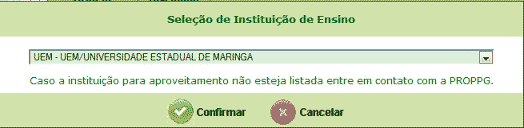

Caso a instituição não seja listada, deve-se entrar em contato com a PROPPG para a realização do cadastro. A seguir deverá informar o código da disciplina (caso exista), o nome, o ano e semestre em que cursou, e a nota obtida. Para incluir mais disciplinas deve-se clicar no botão . Após preencher as disciplinas, deve-se fazer o envio dos arquivos comprobatórios para analise pelo coordenador do programa (em PDF) até o limite de 5 arquivos de no máximo 2MB cada. A adição de novos arquivos pode ser feita através do botão . Após o preenchimento das disciplinas e seleção dos arquivos a serem enviado deve-se finalizar o pedido clicando no botão 

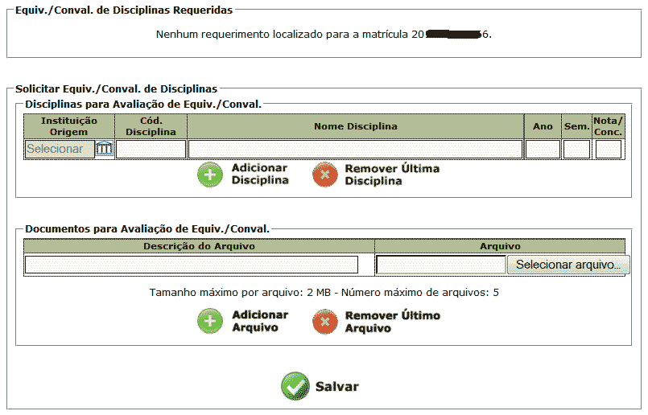

Figura - Interface de solicitação de aproveitamento - Externa

Após clicar no botão salvar, será exibida uma mensagem com o resultado da operação. Caso seja realizada com sucesso, como a mostrada abaixo será exibida.

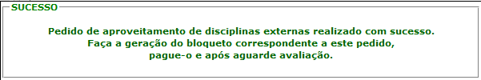

Figura - Mensagem de confirmação de cadastro (sucesso)

1. **Geração e pagamento do boleto:** O aluno deve clicar no ícone “Emitir Boleto”  referente ao pedido realizado e realizar o pagamento. Somente após a quitação do boleto e a baixa do mesmo junto à UEL o coordenador do programa terá acesso ao pedido.

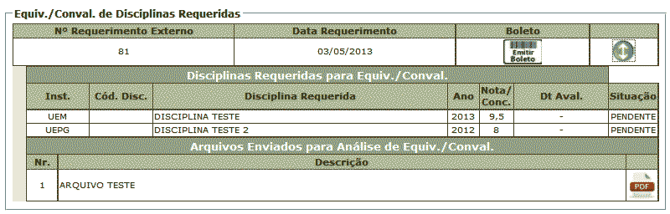

Figura - Botões para geração de boleto bancário e visualizar PDF enviado

1. **Coordenador realiza avaliação:** O coordenador avalia o pedido de aproveitamento e, para cada disciplina solicitada poderá “**negar aproveitamento**”, “**aceitar equivalência de disciplina(s)**”, “**aceitar convalidação de créditos**”, “**aceitar equivalência e convalidação de créditos**”. Após a avaliação o sistema envia e-mail com o resumo da avaliação para o coordenador e para o aluno.

**Obs.:** O aluno poderá fazer solicitação de avaliação de uma disciplina que tenha sido avaliada e negada. Este pedido não levará em conta a avaliação anterior e passará por todo o fluxo descrito acima.